GIMNAZIJA PIRAN

Fauna in Flora

Uvod

23.3.2006 smo se odpravili na ekskurzijo v Oglej in nato v Gradež in Grdaeško laguno. Opazovali smo rastlinstvo in živalstvo ki je bilo zelo raznoliko in pestro novih spoznanj. Z delom nisem imela veliko težav in sem ga hitro opravila.

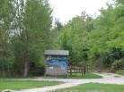

Fauna in Flora

Ko smo se z ladjico peljali po Gradeški laguni smo opazovali različne vrste žiavli in rastlin ki so tu naseljene vendar najbolj vidne so ptice. Tako smo lahko prepoznali čaplje,labode,race,galebe,… Te ptice in mnoge druge dvoživke, ribe in rastline so se morale prilagoditi na tamkajšne pogoje. To sicer so močna slanost v ozračju,slano sladka voda in visoke temperature.
Na poti na majhnih otočkih smo lahko videli tudi hiše kar je pomenilo da je laguna pomembna tudi za človeštvo. Ribištvo je že od nekdaj bila glavna obrt in glavni vir prehrane. Sama laguna pa je nastala z zajezitvijo izliva reke, ki je spremenila svoj tok in nato poplavila suho območje. Kasneje so se tam naselila živa bitja ki sem jih že omenila. Videli smo tudi veliko rastlin, ki so se prav tako kot živali prilagodile na lagunske pogoje. Med njimi smo našteli trstičje, lokvanje,…
Nekaj posebnega so bili tudi konji vendar nanje nebi dajal veliko poudarka saj to ni njihov pravi dom.

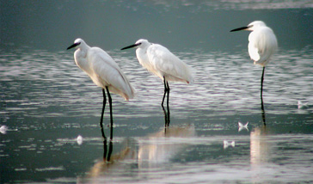

Zaključek

Z ekskurzijo sem bila zadovoljna in je presegla vsa moja pričakovanja. Zdaj vem veliko več o laguni in mokriščih. Menim da je bil to eden koristen dogodek ki mi bo ostal v spominu.

